

УТВЕРЖДАЮ  
 Заведующий МКДОУ «детский сад «Солнышко»

___________Н.В. Никонорова

«____»_____________20_____г.

**ПАСПОРТ**

доступности для инвалидов объекта социальной, инженерной и транспортной инфраструктур и предоставляемых на нем услуг

в сфере труда, занятости и социальной защиты населения[1]*

**I. Краткая характеристика объекта**

Адрес объекта, на котором предоставляется услуга

157170, Костромская область, г. Солигалич, ул. Пушкина д.26___________________

Наименование предоставляемой услуги:

__Образрвательные услуги для детей дошкольного возраста _______________________

Сведения об объекте:

отдельно стоящее здание___2__ этажей, 1045,1 кв. м.

часть здания ______ этажей (или помещение на ____ этаже), ____ кв. м.

наличие прилегающего земельного участка (да, нет); 7200,0 кв. м

Название организации, которая предоставляет услугу населению, (полное юридическое наименование (согласно уставу), краткое наименование: Муниципальное казенное дошкольное образовательное учреждение "Детский сад "Солнышко" Солигаличского муниципального района Костромской области, МКДОУ "Детский сад "Солнышко"

Юридический адрес организации: 157170 Российская Федерация, Костромская область, город Солигалич , улица Пушкина дом 26_______________________________________

Основание для пользования объектом (оперативное управление, аренда, собственность):______оперативное управление ____________________

Форма собственности (государственная, негосударственная)____ государственная_________

Административно-территориальная подведомственность (*федеральная, региональная, муниципальная*): муниципальная собственность Солигаличского муниципального района Костромской области_____________________________________________________________

Наименование и адрес вышестоящей организации: Отдел образования администрации___ Солигаличского муниципального района Костромской области, 157170, Костромская_____ область, г. Солигалич, ул. Коммунистическая д.14___________________________________

**II. Краткая характеристика предоставляемой на объекте услуги**

Сфера деятельности *(трудовая деятельность, содействие в обеспечении занятости, обеспечение надлежащих условий труда, охрана труда, социальное обслуживание, медико-социальная экспертиза, протезно-ортопедическая помощь, обеспечение инвалидов техническими средствами реабилитации, образовательная деятельность, научная деятельность, реабилитация инвалидов, предоставление мер социальной поддержки, пенсионное обеспечение, обязательное социальное страхование, другое - указать)*

Плановая мощность (посещаемость, количество обслуживаемых в день, вместимость, пропускная способность):_____110 детей _________________________________________

Форма оказания услуг *(на объекте, с длительным пребыванием, в т.ч. проживанием, обеспечение доступа к месту предоставления услуги, на дому, дистанционно)*: образовательная деятельность с 12-ти часовым пребыванием воспитанников Учреждения

Категории обслуживаемого населения по возрасту *(дети, взрослые трудоспособного возраста, пожилые; все возрастные категории):*  дети дошкольного возраста___________

Категории обслуживаемых инвалидов (*инвалиды с нарушениями опорно-двигательного аппарата; нарушениями зрения, нарушениями слуха*):__ребёнок – инвалид с ВПС (врождённый порок сердца)

**III. Оценка текущего состояния доступности объекта и имеющихся**

**недостатков в обеспечении условий доступности объекта для инвалидов**

|  |  |
| --- | --- |
| Критерии соответствия объекта требованиям по обеспечению его доступности для инвалидов, в том числе: | Оценка текущего состояния доступности объекта и имеющихся недостатков в обеспечении условий доступности для инвалидов (да/нет) |
| выделенные стоянки автотранспортных средств для инвалидов | нет |
| сменные кресла-коляски | нет |
| адаптированные лифты | нет |
| поручни | нет |
| пандусы | нет |
| подъемные платформы (аппарели) | нет |
| раздвижные двери | нет |
| доступные входные группы | нет |
| доступные санитарно-гигиенические помещения | да |
| достаточная ширина дверных проемов в стенах, лестничных маршей, площадок | нет |
| надлежащее размещение оборудования и носителей информации, необходимых для обеспечения беспрепятственного доступа к объектам (местам предоставления услуг) инвалидов, имеющих стойкие расстройства функции зрения, слуха и передвижения | да |
| дублирование необходимой для инвалидов, имеющих стойкие расстройства функции зрения, зрительной информации - звуковой информацией, а также надписей, знаков и иной текстовой и графической информации - знаками, выполненными рельефно-точечным шрифтом Брайля | нет |
| дублирование необходимой для инвалидов по слуху звуковой информации зрительной информацией | нет |
| иные | нет |

**IV. Оценка доступности предоставляемой на объекте услуги и имеющихся недостатков в обеспечении условий ее доступности для инвалидов**

|  |  |
| --- | --- |
| Критерии соответствия предоставляемой услуги требованиям по обеспечению ее доступности для инвалидов, в том числе | Оценка доступности предоставляемой на объекте услуги и имеющихся недостатков в обеспечении условий ее доступности для инвалидов (да/нет) |
| оборудование (в установленных законодательством случаях) помещения, в котором предоставляется услуга, системой управления электронной очередью | нет |
| наличие специального и приспособленного оборудования, необходимого для предоставления услуги (с учетом потребностей инвалидов) | нет |
| проведение инструктирования или обучения работников, предоставляющих услуги населению, для работы с инвалидами, по вопросам, связанным с обеспечением доступности для них объектов и услуг | да |
| наличие работников организаций, на которых административно-распорядительным актом возложено оказание инвалидам помощи при предоставлении им услуг | да |
| предоставление услуги с сопровождением инвалида по территории объекта работником организации | нет |
| предоставление услуги с использованием русского жестового языка, обеспечение допуска сурдопереводчика и тифлосурдопереводчика | нет |
| соответствие транспортных средств, используемых для предоставления услуг населению, требованиям их доступности для инвалидов | нет |
| иные | нет |

**V. Предлагаемые управленческие решения по срокам и объемам работ, необходимых для приведения объекта и порядка предоставления на нем услуг в соответствие с требованиями законодательства Российской Федерации об обеспечении условий их доступности для инвалидов**\*

|  |  |  |
| --- | --- | --- |
| №  п/п | Предлагаемые управленческие решения по объемам работ, необходимым для приведения объекта в соответствие с требованиями законодательства Российской Федерации об обеспечении условий их доступности для инвалидов[2] | Сроки |
| 1 | Оборудование пандусов | 2017 год |
| 2 | Оборудование поручней | 2017 год |
| 3 | Ремонт санитарной комнаты | 2017 год |
| 4 | Оборудование сенсорной комнаты | 2017 год |

|  |  |  |
| --- | --- | --- |
| №  п/п | Предлагаемые управленческие решения по объемам работ, необходимым для приведения порядка предоставления услуг в соответствие с требованиями законодательства Российской Федерации об обеспечении условий их доступности для инвалидов | Сроки |
| 1 | Создание нормативно- правовой базы по инклюзивному образованию детей дошкольного возраста | 2017 год |
| 2 | Повышение квалификации педагогов по инклюзивному образованию детей дошкольного возраста | 2017-2018 уч. год |

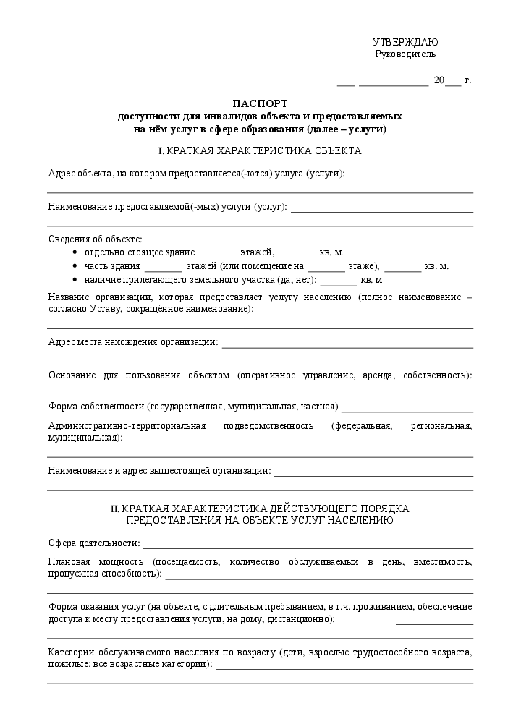

Паспорт доступности разрабатывает комиссия по проведению обследования и паспортизации образовательной организации ([п. 14](http://vip.1obraz.ru/#/document/99/420320115/XA00MBK2NE/) Порядка, утвержденного [приказом Минобрнауки России от 9 ноября 2015 г. № 1309](http://vip.1obraz.ru/#/document/99/420320115/) ).

Форма паспорта предложена в [письме Минобрнауки России от 12 февраля 2016 г. № ВК-270/07](http://vip.1obraz.ru/#/document/97/262789/) .

**Паспорт доступности**

Паспорт доступности – основной документ, который содержит информацию о доступности образовательной организации.

Паспортизацию школ и детских садов проводят органы управления в сфере образования совместно с образовательными организациями. С этой целью формируют комиссию, в состав которой включают представителей общественных объединений инвалидов муниципального образования ([п. 10](http://vip.1obraz.ru/#/document/99/420320115/XA00M9G2N4/) Порядка, утвержденного [приказом Минобрнауки России от 9 ноября 2015 г. № 1309](http://vip.1obraz.ru/#/document/99/420320115/) ).

По итогам экспертной оценки состояния доступности и оценки данных образовательной организации комиссия разрабатывает паспорт доступности ([п. 14](http://vip.1obraz.ru/#/document/99/420320115/XA00MBK2NE/) Порядка, утвержденного приказом Минобрнауки России от 9 ноября 2015 г. № 1309 ). Форма паспорта не утверждена, поэтому за основу можно взять [образец](http://vip.1obraz.ru/#/document/118/48386/) , который предложен в [письме Минобрнауки России от 12 февраля 2016 г. № ВК-270/07](http://vip.1obraz.ru/#/document/97/262789/) .

В паспорт доступности включают:

* краткую характеристику объекта;
* оценку объекта с точки зрения доступности для инвалидов и выявленные недостатки;
* оценку уровня доступности оказываемых услуг и недостатки в обеспечении условий их доступности;
* перечень работ, которые будут проведены для обеспечения уровня доступности, предусмотренного законодательством.

Доступность образовательной организации комиссия оценивает по показателям, которые приведены в [Порядке](http://vip.1obraz.ru/#/document/99/420320115/XA00MA22N7/) , утвержденном [приказом Минобрнауки России от 9 ноября 2015 г. № 1309](http://vip.1obraz.ru/#/document/99/420320115/) . В случае если часть условий отсутствует или не соответствует заявленным требованиям, образовательная организация утверждает перечень работ, которые направлены на устранение выявленных несоответствий. Эти работы учитывают, когда проводят:

* капитальный и текущий ремонт, реконструкцию, модернизацию;
* переоснащение сада и закупку нового оборудования.

Финансирование работ органы управления образованием закладывают в текущие нормативы, и при разработке дорожных карт на будущий период.

«Как обеспечить доступность образовательной организации»  
© Материал из Справочной системы «Образование».  
Подробнее: <http://vip.1obraz.ru/#/document/16/2644/tit2/?of=copy-3ebfec4a01>

1. * Далее – услуги.
2. **С учетом выводов оценки состояния и имеющихся недостатков в обеспечении условий доступности для инвалидов объекта и порядка предоставления услуги, приведенных в разделе III и IV паспорта.